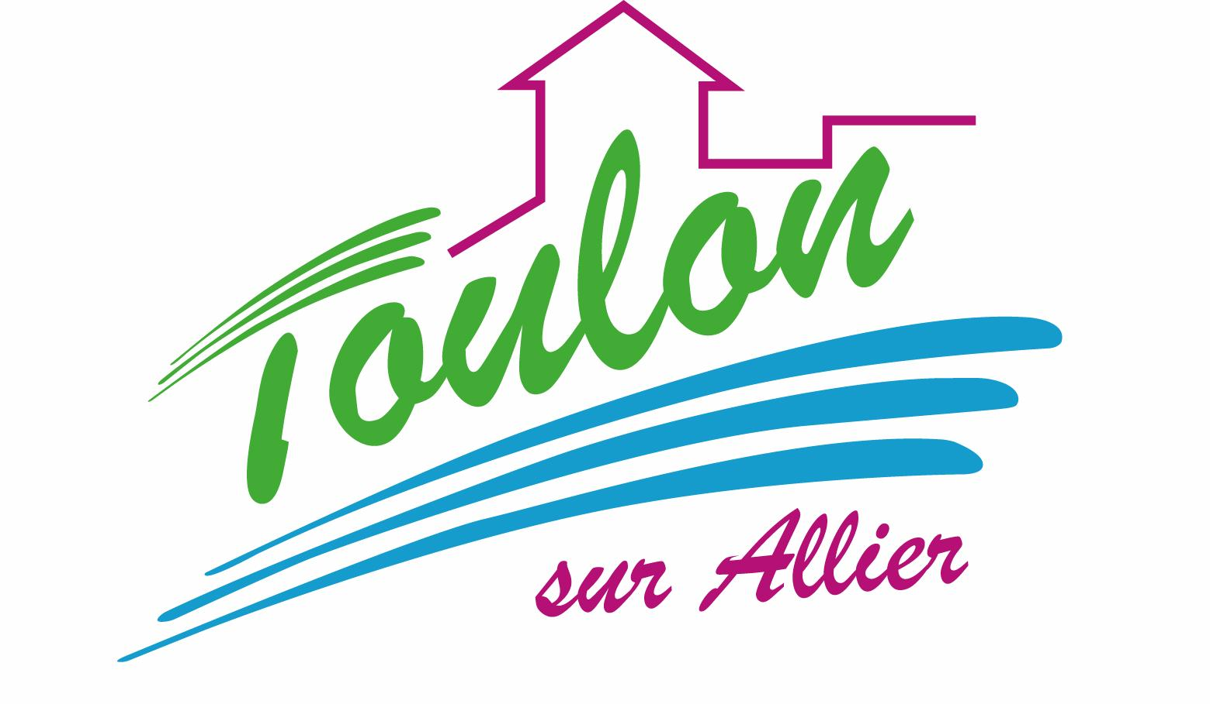


Semaine du 18 au 22 Avril 2022

Lundi 18 Avril 2022
Bon appétit

Férié

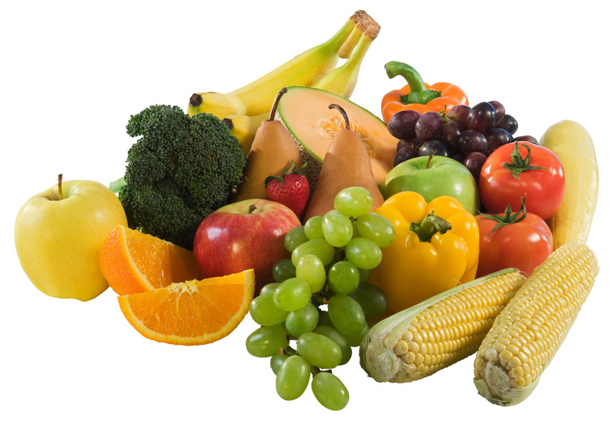
Mardi 19 Avril 2022

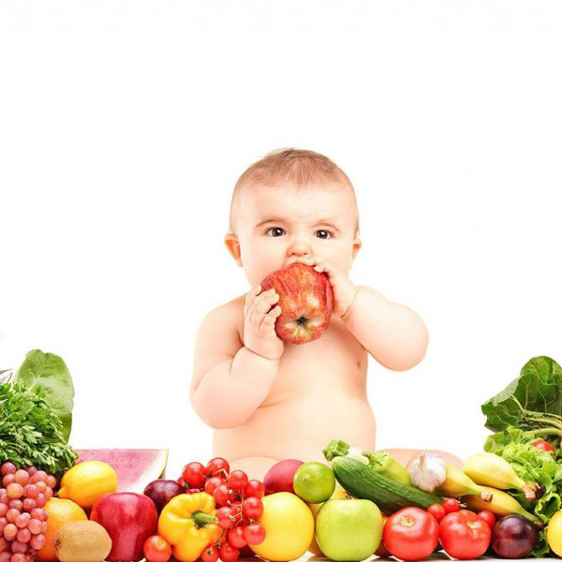
Purée de carottes
Dinde
Blédilacté
Compote de fruits

Mercredi 20 Avril 2022

Purée de haricots verts
Porc
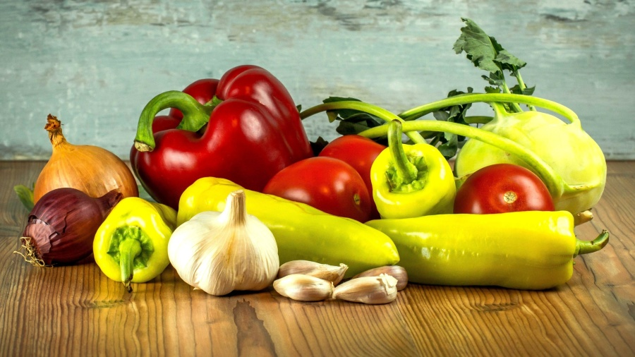
Blédilacté
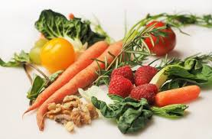
Compote de fruits

Jeudi 21 Avril 2022

Purée d'épinards
Poulet
Blédilacté
Compote de fruits
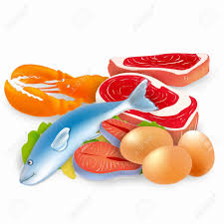
Vendredi 22 Avril 2022

Purée de courgette
Porc
Blédilacté
Compote de fruits
La Mairie se réserve le droit de modifier les menus en cas d’imprévu.
La viande de bœuf servie cette semaine est d’origine française

